政务大模型管理平台开发
项目管理计划

文件变更记录
版本 | 修订原因 | 修订内容 |  |  | 修订人 | 日期
版本 | 修订原因 | 修订章节 | 修订类型 | 修订描述 | 修订人 | 日期
V1.0 | 创建 | ALL | A | 全文 |  | 2024/11/23
注释：修订类型：A – 增加M – 修改D –删除。

引言

背景
随着政府数字化转型的加速，构建高效、智能的政务服务体系成为提升治理能力的关键。政务大模型作为支撑政务服务智能化的核心技术，其有效管理和高效利用显得尤为重要。
人工智能技术的快速发展，特别是大型语言模型（LLM）在政务领域的应用，为提升政务服务效率、增强民众满意度提供了新途径。
政府部门间数据孤岛、模型重复建设、资源分配不均等问题突出，亟需一个统一的政务大模型管理平台来整合资源、优化流程。
项目目标是
- 构建统一平台：建立集模型开发、训练、部署、监控于一体的政务大模型管理平台。
- 提升效率与质量：通过自动化流程、智能化管理，提高模型开发效率和服务质量。
- 促进资源共享：打破数据孤岛，实现模型资源的跨部门共享与复用。
- 强化安全保障：确保政务数据的安全性和隐私保护，符合相关法律法规要求。

目的和范围
本文件用于说明为履行向业主提供政务大模型管理平台的义务，项目组对工程实施过程中的人员、工作、计划、进度、成本、沟通、质量、风险及采购进行统筹管理的策划方案。项目需要严格按照工程项目管理计划的要求，针对结合本工程划定的主体工作重点及难点，通过有效的沟通及计划管理，推进项目进度。同时，对风险和质量等因素进行有效的管理与控制，保证按照合同要求按期高水平地交付本工程与服务。
本文件适用于项目实施的整体项目控制与管理工作，以保证本项目所提供的系统与服务符合工程质量、安全与进度的要求。项目管理计划项目顺利实施的重要指导性文件。

项目目标

里程碑计划
序号 | 工作内容 | 开始日期 | 完成日期 | 产出物
1 | 项目启动与规划 | 2024/11/23 | 2024/11/23 | 管理文件
1.1 | 项目启动会议 | 2024/11/23 | 2024/11/23
1.2 | 需求分析与规划 | 2024/11/24 | 2024/11/24
1.3 | 项目计划与时间表 | 2024/11/24 | 2024/11/24
2 | 技术方案设计与评审 | 2024/11/24 | 2024/11/28 | 设计文件
2.1 | 系统架构设计 | 2024/11/24 | 2024/11/25
2.2 | 功能模块设计 | 2024/11/26 | 2024/11/27
2.3 | 技术方案评审 | 2024/11/28 | 2024/11/28
3 | 系统开发与实现 | 2024/11/29 | 2024/12/14 | 功能实现
3.1 | 前端界面开发 | 2024/11/29 | 2024/12/12
3.2 | 后端服务开发 | 2024/11/29 | 2024/12/12
3.3 | 数据库设计与实现 | 2024/11/29 | 2024/12/12
3.4 | 系统集成与测试 | 2024/12/12 | 2024/12/14
4 | 数据采集与预处理 | 2024/11/29 | 2024/12/14 | 功能实现
4.1 | 数据源对接 | 2024/11/29 | 2024/12/14
4.2 | 数据清洗与标注 | 2024/11/29 | 2024/12/14
4.3 | 数据存储与管理 | 2024/11/29 | 2024/12/14
5 | 模型训练与优化 | 2024/12/15 | 2024/12/23 | 大模型
5.1 | 模型选择与训练 | 2024/12/15 | 2024/12/17
5.2 | 模型调优 | 2024/12/18 | 2024/12/20
5.3 | 模型评估与验证 | 2024/12/21 | 2024/12/23
6 | 系统部署与上线 | 2024/12/24 | 2024/12/28 | 软硬件
6.1 | 系统部署 | 2024/12/24 | 2024/12/25
6.2 | 上线前测试 | 2024/12/26 | 2024/12/28
6.3 | 上线发布 | 2024/12/26 | 2024/12/28
7 | 项目验收与交付 | 2024/12/29 | 2024/12/31 | 结项报告
7.1 | 项目验收 | 2024/12/29 | 2024/12/31
7.2 | 项目交付与培训 | 2024/12/29 | 2024/12/31

进度目标
序号 | 项目 | 目标 | 度量方法 | 备注
1 | 工程项目交付及时率 | 按时完成的项目里程碑节点数 / 已到期里程碑节点总数*100%≥95% | 工程节点以通过PMO的节点为准
2 | 例行工作完成情况：  1）项目周报/看板  2）项目例会  3)项目商务Review  4）项目工作汇报（PMO会议） | 都达到为本指标完成：  1）项目周报/看板完成率100%，母公司总监级（包括）以上领导未发现证实的错误；  2）项目例会完成率不低于90%（以会议纪要为准）  3）项目Review无缺席  4）项目汇报完成率100% | 对项目例行工作的完成度和质量两方面进行评价
3 | 项目进度计划匹配度 | 都达到为本指标完成：  1）按时提交滚动计划，完成率不低于90%。  2）按时提交项目执行计划、项目进度计划测量报告，完成率不低于95%。 | 对项目实际进度和与项目计划符合度

客户满意度及售后目标
- 客户满意度≥93%；

项目管理
项目整体管理即是要求项目经理需通过项目全局的层面出发，实现对项目资源的整合组织，尽可能地消除项目各单项管理的局限性，从而最大限度地满足项目干系人的需求，并同时兼顾项目成本、工期、质量、安全及风险等各方因素，满足公司相关要求。

过程域模型
本项目根据公司IPD流程进行项目流程定义，总共分为12个过程域，分别是市场调研及投标、合同谈判、策划启动、系统设计、系统开发、数据处理、大模型、安装部署调试、项目验收、结算。在此基础上进行本项目的流程裁剪。项目管理控制程序
- 售前活动：项目的售前活动重点在投标、合同谈判及合同文件编制、审核。
- 项目启动：启动工作需重点把控人力资源、项目预算、项目章程。
- 项目策划：按照过程域梳理的工作顺序及工作项进行流程裁剪，根据裁剪完成的结果，制定管理计划、工期计划、人力计划、沟通管理计划、配置策划、质量验证策划、安全策划、确认策划。
- 项目执行：按照流程裁剪的结果，对工作项进行任务分配，任务执行中按照流程制度做好需求管理、配置管理、质量验证管理、安全管理。
- 项目关闭：完成项目验收、项目结题、项目结算，总结项目管理经验教训，服务后续项目。
- 项目售后：进行售后交接

项目范围管理

工程范围
- 工程范围包括：
- 硬件交付
- 软件开发
- 数据处理
- 大模型开发
- 本工程实施过程中各阶段相关服务等。

文档递交范围
本项目需要提供的技术资料和工程文件，主要包括：
- 政务大模型管理平台-API说明书
- 政务大模型管理平台-测试文档
- 政务大模型管理平台-详细设计
- 政务大模型管理平台-用户手册
- 安全测试报告

项目团队

项目组织架构
本项目组织架构如下所示：

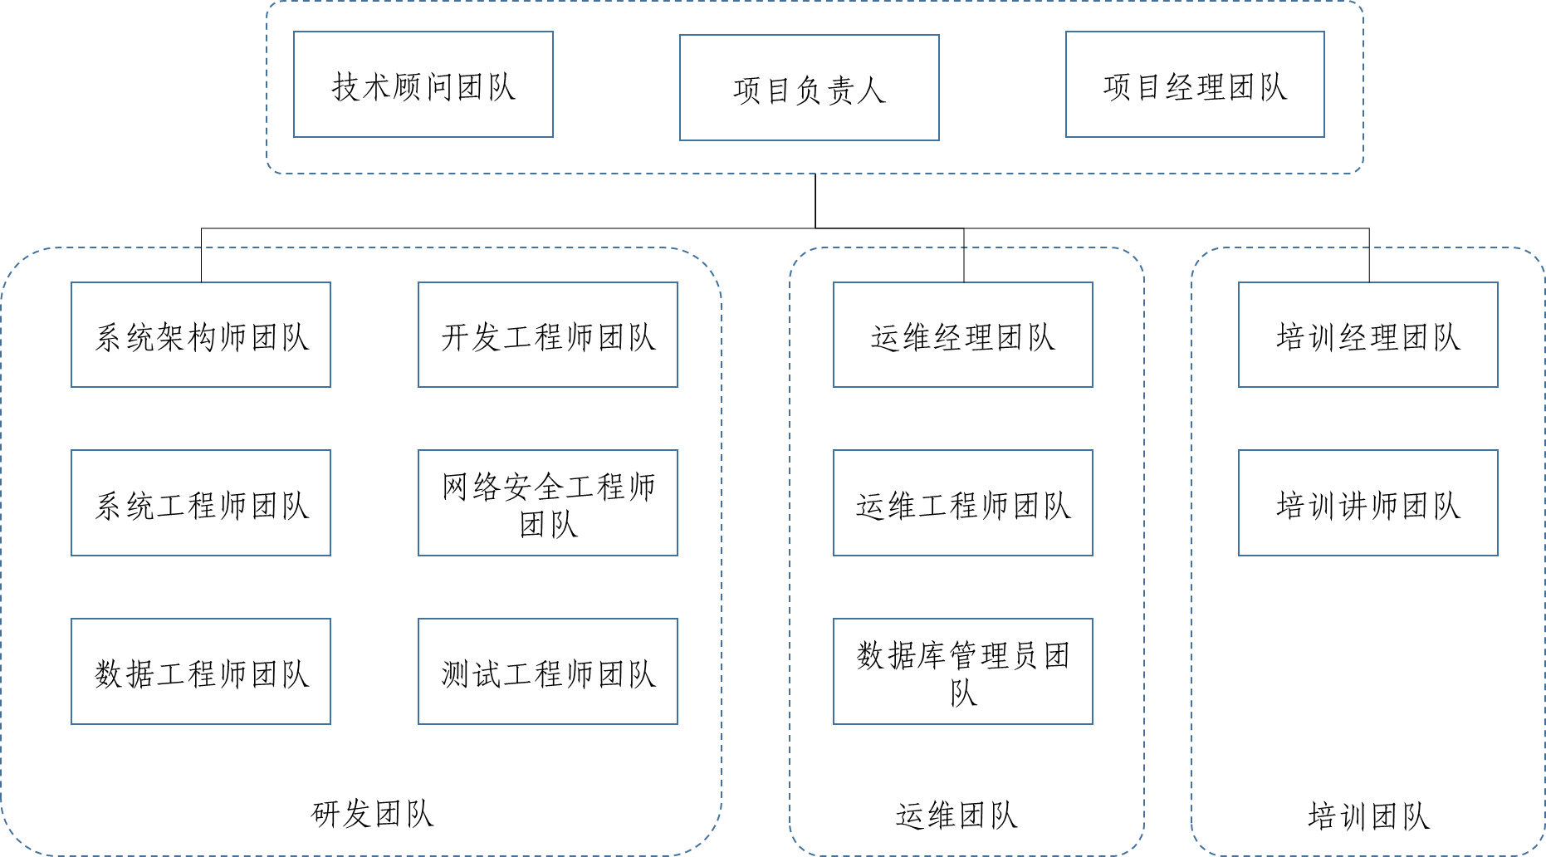
图5-1 项目组织架构

项目核心人员

项目总负责人
姓名：周志迁
主要职责：
- 配合项目经理的工作，在项目经理的授权下行使项目经理职权；
- 代表项目经理与业主等相关接口专业进行接洽，是本项目对业主及关联单位的接口负责人；
- 参与制定项目计划并进行监控；
- 定期汇报其工作进展、风险、问题并制定相应措施；
- 根据项目文件配置单组织完成项目实施相关的文件编制工作；
- 负责验收的组织工作，配合项目经理完成项目设备订单管理、发货、开箱检验、设备安装及调试相关事务；
- 对项目工程师的工作进行协调、监督、指导；
- 配合技术经理完成现场相关技术问题的解决；
- 项目经理交办的其他事务；
- 向项目经理汇报、根据合同要求和外部条件做安装准备配合工作；
- 负责项目全生命周期现场实施阶段后勤保障组织管理；
- 负责项目全生命周期，现场实施阶段预算管理及成本管理；
- 负责协同计划管理、安装单位进行现场施工、督导计划制定；
- 负责项目全周期现场实施阶段安全管理工作；
- 负责项目全生命周期，现场实施阶段对外沟通，协调工作；
- 负责现场人员调配、施工组织，配合测试调试组织工作；
- 监控与本项目相关一切商务及法律事务；
- 完成与本项目相关请款、支付事务；
- 项目合同执行中商务条款管理；
- 项目保函、保证金和预付款等管理；
- 客户商务部门、公司财务部门、进出口代理部门协调管理；
- 参与编制项目计划（工期、成本）；
- 维持、评估和预测项目成本；
- 进行项目商务协调（如物流、商务）；
- 项目合同变更管理（补偿事项/信贷）；
- 负责与本项目相关设备供货管理事物（如供货清单及计划编制、进度监控、到货检验等）；
- 项目设备订单管理；
- 项目供货管理
- 合同范围内所有供货的需求管理

项目经理负责人
姓名：高松
主要职责：
- 全面负责中标后合同执行过程中的项目组织、管理、协调和决策工作，对本项目工程安全、质量、进度、成本负总责；
- 全面负责项目启动、规划、执行、监控、收尾全过程具体工作，保证项目的进度、质量、范围符合合同要求；
- 全面负责项目的客户管理、合同商务及法律事务管理；
- 按照合同和公司流程质量标准，执行项目（时间、预算、功能），确保项目成功，以及客户的满意度；
- 全面负责总包项目团队管理和项目执行的具体工作，并按要求汇报项目状态，包括：进度、成本、预算、问题、风险等；
- 负责与本项目相关设备供货管理事物（如供货清单及计划编制、进度监控、出厂验收、到货检验、设备安装调试等）；
- 负责项目进度的管理及把控工作，包括根据业主提供的一级项目计划，制定本工程项目二级计划；组织各职能经理制定三级计划；推进项目计划的执行；监控项目计划状态并负责进度风险管理；

研发负责人
姓名：覃晨
主要职责：
- 总体负责设计联络期间的技术谈判工作；
- 负责协调项目中各技术部门工作，并与项目经理一同制定项目中技术相关的计划；
- 负责与研发接口人确定项目的特殊需求、交付时间、并对研发产品的实现情况进行审核；
- 负责审核项目对外的技术文档及联络单的发出；
- 负责项目调试发布及安全发布的组织管理工作；
- 负责审核确定项目实施过程中的技术方案，设计变更并组织实施；
- 负责组织各技术部门，对项目执行过程中研发及测试中所发现技术问题的分析及解决；
- 根据项目总体计划负责系统设计、研发、测试整体进度风险控制；
- 负责监控项目技术风险，并配合项目经理组织实施风险应对计划；
- 定期向项目经理汇报系统设计、研发、测试进度、风险、问题；
- 负责工程项目总体测试策划，在测试技术层面，总体负责审核及监管；
- 负责工程数据测试；
- 负责测试大纲的审定；
- 负责测试结果的审核；
- 负责测试问题的汇总及分析。
- 质量验证经理为项目执行过程中，负责项目总体质量管理、验证管理；并按照约定的周期通过邮件、面谈、书面等形式向项目负责人汇报项目质量、验证管理情况；
- 依据公司质量管理相关规定，负责项目实施过程中的全过程质量监督、检查、控制。
- 负责对项目实施过程中出现的不合格项进行标识和记录，负责项目不合格项的处理跟踪；
- 负责项目质量计划及软件质量保证计划的制定、维护和管理；落实质量计划，确保质量计划得到落实并达到控制质量的目的；
- 协助项目经理进行项目生命周期流程的裁剪；
- 进行项目关键节点的质量审核，将审核结果形成报告并汇报给项目组及部门主管；
- 进行项目各过程的日常质量监督，并将发现的问题和风险汇报给项目组；
- 负责监督项目问题的纠正措施落实，当问题严重但未得到及时改进时，可以越级上报给项目负责人；
- 参与项目成果物的评审；
- 项目度量数据的分析和报告；
- 配合安全工作，编制质量管理报告；
- 为项目组提供流程咨询；
- 编制质量周报和月报；
- 总体负责测试、调试成果文档质量审核、验证审核；
- 负责项目配置审计工作；
- 负责项目验证计划的制定、维护和管理；
- 按照验证计划，形成各个阶段的验证报告；
- 负责编写项目各阶段的验证报告；
- 负责监控项目各级测试过程，对测试结果进行审核

交付与运维负责人
姓名：曹明明
主要职责：
- 制定并组织现场实施测试调试计划；
- 负责制定测试调试滚动计划；
- 组织编制现场安装测试相关文档；（产品安装手册、测试计划、测试报告、培训资料）；
- 现场故障列表统计、并组织各作业组解决现场技术问题；
- 向项目经理、技术经理提交现场报告；
- 负责项目全生命周期现场调试阶段人力资源统计管理
- 负责测试调试组织工作；
- 配合项目经理完成项目竣工验收工作。
- 掌握现场技术人员的工作面貌、技术水平，做好项目工程师绩效考核工作。
- 系统测试进度统计、测试状态跟踪报告。
- 协助现场经理编制现场管理月报。
- 确保现场测试调试使用的软件、数据、作业指导文件版本的正确性；
- 组织、监督现场测试调试人员按时编制测试调试报告，提交现场测试调试问题；
- 项目执行过程中负责项目所有配置管理工作；
- 负责项目配置管理计划的制定、维护和管理

培训负责人
姓名：孙睿超
主要职责：
- 负责项目组成员技术考核、培训、技能评定

项目工期计划

关键节点工期
- 依据合同文件，确定本项目外部关键节点如下：
表5-1 外部关键节点
序号 | 工作内容 | 完成日期
1 | 项目启动与规划 | 2024/11/23
2 | 技术方案设计与评审 | 2024/11/28
3 | 系统开发与实现 | 2024/12/14
4 | 数据采集与预处理 | 2024/12/14
5 | 模型训练与优化 | 2024/12/23
6 | 系统部署与上线 | 2024/12/28
7 | 项目验收与交付 | 2024/12/31

此节点作为项目目标计划制定基准。并随着项目执行，根据业主计划节点的变化，表5-1计划有变更时，项目目标计划随之进行变更。

项目工期控制

目标计划编制
目标计划的编制前提是完成对项目范围的识别，明确的项目目标和项目工作分解结构（WBS），依据以上各时间节点并结合现场实际情况，在项目策划阶段，由计划工程师编制项目目标计划，并经项目组各职能经理及项目经理审核、项目负责人批准后纳入配置管理，并定期跟踪计划执行情况。
目标计划编制须包括如下内容：
- 活动定义
为完成项目范围内各交付任务需执行的各项具体活动(可与WBS工作分解结构结合进行)。活动的内容为各项可交付成果（文件发布、基线发布、阶段关闭、授权发布、现场条件达成等均可视为可交付成果）；
- 活动排序
需找出项目活动之间的依赖关系、工作顺序，既要考虑团队内部希望的特殊顺序和优先逻辑关系，也要考虑内部与外部、外部与外部的各种依赖关系以及为完成项目所要做的一些相关工作项目。
- 活动工期估算
依据组织经验积累，及外部计划依赖的实际情况，估算各项目活动完成所需的时间。
工期估算需参考的输入包括：项目范围、资源配置状态、人员能力、外部环境因素等，因此活动工期的估算即是体现项目管理过程对项目资源的整合需求。
工期估算，可采取如下方式：
- 专家评审：由各职能经理、有经验有能力的人员编制并进行分析和评估，给出参考意见；
- 模拟估算：参考以往类似项目中相关活动工期作为未来本项目活动工期的估算基础，计算评估工期；
- 预留时间：工期估算中，预留一定比例作为冗余时间，以应对项目风险，本冗余时间应是具备渐进明细的特点，即随着项目的逐步开展，相关活动的冗余时间可以逐步减少。
- 项目进度计划
分析活动排序、活动工期和资源需求，编制项目进度计划表（即项目目标计划），项目进度计划意味着明确定义了项目活动的开始和结束时间，进度计划是随着项目执行而不断反复确认的过程。
进度计划的确定应根据项目估算的活动工期、资源需求、各项目间资源共享情况、项目执行的工作日历、项目里程碑节点、基线发布及阶段关闭时间、最早和最晚时间、风险管理计划及活动特征等因素进行统一考虑。
项目进度计划中，应体现项目关键路径，路径上任何活动的工期的延迟将影响项目各里程碑交付节点。

项目进度控制
项目进度控制主要是监督进度的执行情况，及时发现和纠正进度偏差.

计划变更控制
当项目实际进度与计划出现偏差时，需进行计划变更。

项目质量管理
项目质量管理控制整体过程如下
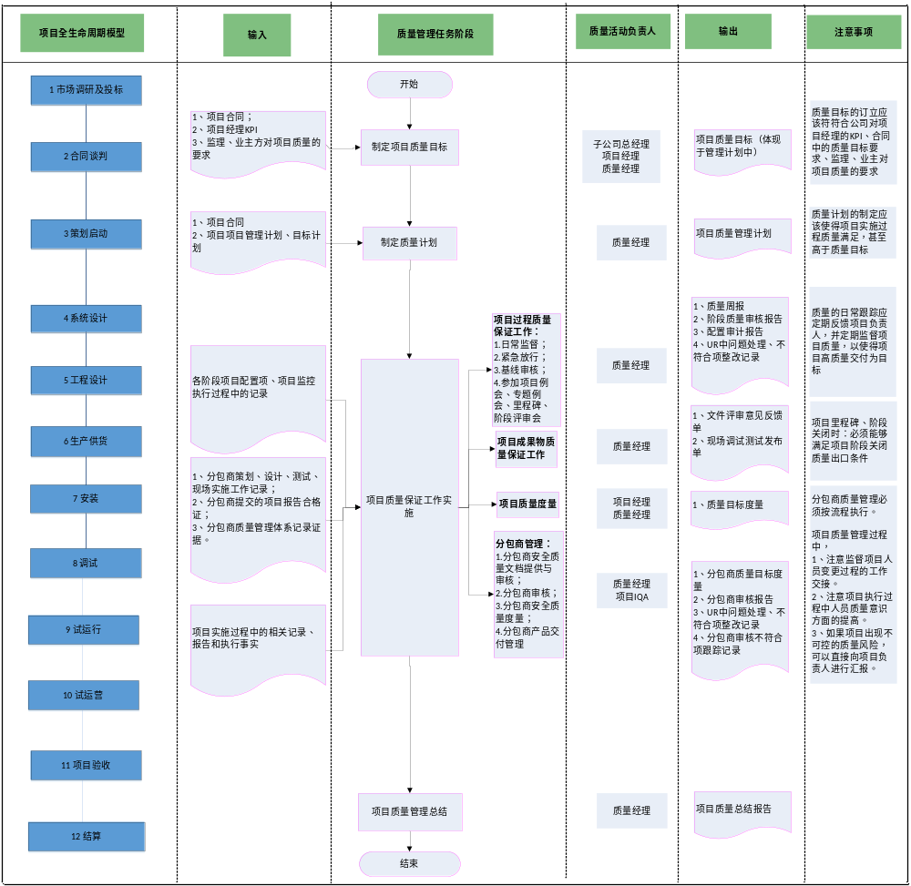
图7-1 项目质量管理过程
注：项目质量管理过程是贯穿于整个项目实施过程中的工作，在执行过程中应与各方进行紧密的沟通。并及时阻止项目的不符合倾向。

质量管理依据
质量管理依据主要有：
- ISO9001(ISO/TS22163)质量管理体系以及据此形成的质量控制程序及流程文件、各岗位作业指导书；
- 项目合同对项目质量的要求，业主单位对项目质量的要求；
- 在项目执行前期应由项目经理组织项目业主代表与项目质量管理人员进行沟通，明确清楚两方对项目实施过程中质量管理的要求。把这些要求写入项目质量管理计划；
- 在项目启动策划阶段，项目需要以书面形式向业主提出本项目的质量管理计划，并在两方代表的监督下对项目全生命周期执行质量管理，以便获得业主的认同，或者使得项目执行过程超出两方满意的预期

质量控制要求

项目阶段质量管理关键点
本项目结合外部合同及公司体系文件流程的要求，对项目进行了流程裁剪。经过之前项目质量管理过程中的经验总结，各阶段质量关键点如下所示
表7-1 各阶段质量关键点
项目阶段 |  | 质量关键点
启动策划阶段 | - 需求文件从合同转化到系统需求说明书质量；  - 项目启动、策划过程中文件产出物的质量；  - 引导与培训项目团队核心人员的质量意识，进而提升项目策划、实施质量；
系统设计阶段 | - 保证项目需求到设计、开发、测试用例的追溯性、一致性；  - 审计项目基线发布。
工程设计阶段 | - 需保证系统参数、数据等设计的质量；
项目验收阶段 | - 保证项目过程输出文档的质量；  - 及时响应验收过程中的问题。

项目配置管理
配置管理工作目的在于确保产品在开发、实施、维护过程中的完整性、正确性和可追溯性，并使开发人员、测试人员、项目经理、质量经理以及客户能方便地通过配置管理获得有效的信息，指导整个生命周期的配置管理活动。
项目设置配置经理，负责在项目策划阶段形成项目配置管理计划，并在项目实施中严格按照该文件的规定开展配置管理工作。

安全管理

现场安全管理
动员全体项目部成员通过开展安全生产宣传教育、安全培训、安全检查、积极参加由业主组织的各建设项目观摩检查等活动。以此为契机，按照业主要求，不断梳理完善安全生产责任制、安全技术交底、安全培训学习、应急预案等安全质量资料，推行各类资料的标准化管理，推进实施项目标准化建设。

验证与确认
项目验证及确认工作在全生命周期模型中用如下框图来表示，验证与确认工作的目的在于确保项目开发和实现的功能是项目合同过程中所需的，即检查需求实现的各个过程中的追溯性、正确性等。
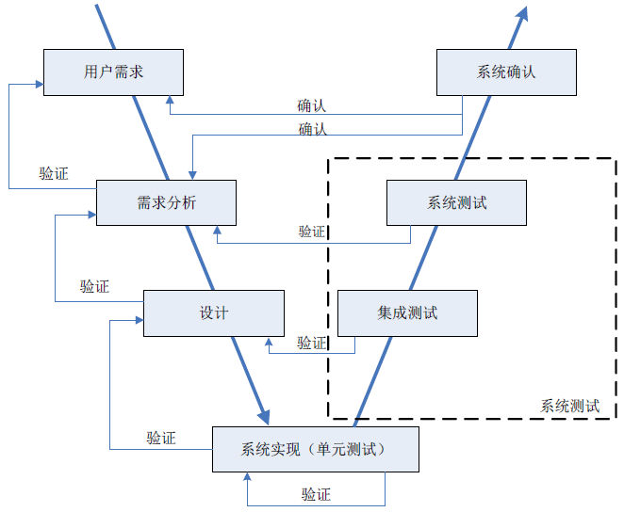
图10-1 验证及确认过程
验证（Verification）：指在一个系统的开发过程中的任何一个阶段，对该阶段的输出产品进行评价，以确定该阶段的输出产品是否满足该阶段的输入过程的要求；
确认（Validation）：指在一个系统开发过程期间或者结束时评价系统的过程，以确定开发出来的产品是否满足用户的需求。

验证及确认工作范围及成果文件
项目设置验证经理及确认经理，负责在项目整个过程中全部的验证及确认活动，在各阶段产出相应的验证与确认成果物。验证与确认过程包含在整个工程项目生命周期过程中，将按照项目阶段划分情况分阶段执行，并在项目实施中严格按照该计划的规定开展验证管理与确认管理工作并产出相关的验证报告及确认报告。
- 验证过程主要使用的方法是测试，见测试文档
- 确认过程主要使用的方法是需求确认，需求确认手段如下：
确认员应对需求的验证方式和结论进行逐条审查，从而确认所有的需求都通过测试或分析的方式得到实现。原则上，所有的需求都应实现，对于未通过确认的需求应评估是否对系统或产品造成影响。需求确认包括测试确认和分析确认两种手段：
- 测试确认：具体的测试活动由独立于研发团队的测试团队完成，验证员通过监督测试过程、审核测试记录与结论执行验证工作。
- 分析确认：不可测需求的验证分析由研发团队完成，验证员通过审核分析记录与结论对验证分析结果进行评定，以此作为确认活动的证据。

项目沟通管理

内部沟通方式
项目执行过程中，公司内部的项目沟通方式主要有以下几种：
- 项目例会
- 项目例会是项目会议中最主要的工作例会之一，也是开展次数最多的会议之一，项目经理是本次项目例会的发起者，原则上每日一次。
- 各次项目例会前，项目管理工程师需识别项目沟通跟踪记录中将到期的遗留任务项，汇报给项目副经理及项目经理；项目风险登记册需在例会前完成新增风险的收集及更新。
- 原则上各次项目例会须强调的两大关键事项：项目风险问题及安全注意事项
- 项目例会主要介绍本项目工作进展情况、上阶段遗留问题完成情况、下阶段工作任务及进度要求；对项目风险及问题进行识别分析处置，并制定相应的纠正措施；需领导或相关部门协助的内容及需提供的资源识别及合理化建议等；
- 项目管理工程师负责会议纪要的编写，经由项目副经理或项目经理审批通过后，对纪要中的任务项进行任务分配及进度跟踪。同时，将会议纪要中的任务项纳入项目沟通跟踪记录表进行管理并定期维护，涵盖内容需包括会议主题及时间、决议及遗留任务项、任务状态、责任人、预定完成日期、实际完成日期、涉及的文件、是否上报领导等
- PMO会议：PMO会议原则上每周一次，主要关注点为项目进度状态、商务工作汇报、版本发布、项目风险问题、项目间资源协调以及公司领导对项目执行的要求等；
PMO会议开始前，项目各职能经理需协助项目经理准备有关汇报事项。
- 滚动计划：项目进入现场安装调试阶段开始，项目副经理及测试调试经理须发布滚动计划，布置阶段性工作，至少应体现各项目成员当周及下周每天的主要工作安排；视项目实际情况及时调整，项目经理将不定期检查任务执行情况。
- 小组会议：原则上各专业调试小组需每日一次召开本专业例会，检查本专业近期工作进展及遇到的问题，并布置下阶段工作任务，此会议可以根据项目进展情况安排召开时间。
- 风险问题检查：项目例会中，项目经理应组织对项目风险登记册的风险进行审查，更新风险发生概率、影响程度、风险等级及风险状态。一些风险的发生，对工程项目的影响是巨大的，为有效进行项目风险的防范和控制，
- 版本发布专题会议：在项目各次版本发布节点，由技术经理组织各职能经理对本次发布中各软件版本、发布内容、所解决的问题、本次发布的限制条件及其他说明事宜等进行交底；
版本发布前，相关人员应及时识别可能出现的偏差，视情况纳入风险登记册进行管理，并组织会议，识别偏差产生的原因，制定纠正措施，并决议是否调整版本发布计划。
- 项目周报：各专业负责人及职能经理定期提交本周项目工作内容、下周计划及配置项状态清单，由项目副经理汇总.周报的提交须经项目经理审批，项目微信周报内容须涵盖项目整体项目计划，本周工作总结及下周工作计划，专业职能包括项目现场、设计、测试、研发、商务及安质等工作
- 工作日报：各项目工程师每日工作完成后，需及时向项目经理、项目副经理、测试调试经理、专业负责人等反馈当日工作内容及状态，所遇到及需解决的问题等。
- 邮件及其他沟通方式
- 发送邮件务必注意邮件内容的排版格式及内容表述的准确性；
- 如需回复或限时反馈的内容，务必明确反馈时间及反馈形式的要求；
- 发送邮件时，尽量要求发送邮件收条，并在邮件发送完后，视情况再行电话告知；
对于口头交代的任务，应及时反馈任务发起者任务完成情况，有无需协调内容等。

内部沟通计划
表11-1 内部沟通计划
沟通主题 | 沟通方式 | 负责人 | 沟通对象 | 信息发布形式 | 沟通时间 / 频率
项目例会 | 会议 | 项目经理 | 项目组成员 | 会议纪要 | 原则上每日一次
PMO会议 | 会议 | PMO主席 | 项目经理 | 会议纪要 | 原则上每周一次
版本发布 | 电话、会议 | 技术经理 | 各职能经理 | 会议纪要/邮件 | 原则上每次版本发布时进行
专业小组会议 | 会议 | 专业经理 | 小组领导 | 会议纪要/邮件 | 根据项目进展安排
风险问题检查 | 电话、会议 | 项目经理 | 项目组成员 | 会议纪要/邮件 | 根据项目进展安排
双周滚动计划 | 邮件 | 项目经理 | 项目组成员 | 邮件 | 进入安装调试阶段更新发布
项目启动会 | 会议 | 项目经理 | 主管领导 项目组成员 | 会议纪要 | 2024年11月23日
阶段关闭会议 | 会议 | 项目经理 | 主管领导 各职能经理 | 会议纪要 | 按目标计划执行

与业主沟通方式

业主组织描述
中移雄安信息通信科技有限公司，是中国移动推动信息通信领域核心技术突破、增强垂直行业解决方案研发能力的重要实践，坚持国际一流标准，发挥人才技术优势，面向智慧城市、人工智能和新一代网络技术等领域，构建产学研深度融合的创新体系和开放共享的研发生态，为助力雄安新区智能城市建设作出积极贡献，并以此为基础努力成为中国移动服务国家数字经济发展的骨干技术力量。

正式沟通
项目组将指定项目管理工程师作为对外正式发文的唯一接口，各次发文在发出前由相关职能经理审核，经项目经理批准后发出，并由发文跟踪系统进行跟踪。
- 所有发文涉及管理的，由项目工程师编写，项目副经理审核、经项目经理审批后发出；
- 涉及到技术问题的，由相关技术负责人编写、技术经理审核，经项目经理批准后发出；
- 所有发文注意保密。
项目进度报告以月为基础（具体视业主需求），各子系统负责人准备并递交项目进度报告给项目副经理汇总编制后，经项目经理审批，提交业主，此报告主要提供执行进程和高层计划依据。

其他沟通方式

新闻和简报
项目所有新闻和简报由项目部组织，各职能经理配合完成，原则如下：
- 所有新闻和简报涉及管理的，由项目工程师编写、项目副经理审核、经项目经理批准后发出；
- 涉及到技术问题的，由相关技术负责人编写、技术经理审核，经项目经理批准后发出；

保密和敏感信息
本项目作为工程类项目，产品成果须严格保密，在项目需求阶段产生的系统需求，研发阶段的软件代码，后续全周期的信息，都是涉密的，只有项目负责人和项目内部的人员才能了解相关的内容。
项目阶段对外的接口人为项目负责人和项目经理、项目副经理、技术经理、测试调试经理，接口人有对外保护公司信息的义务，不能将项目产品的涉密信息向外部传播。

项目风险管理

原则
基于合同要求，并根据项目工期要求及供货情况，项目部需对本工程进行科学可行的风险管理。

风险识别
项目在风险识别上主要采取如下两个方法：
- 头脑风暴：在项目例会上由项目经理主持，项目经理和技术经理分别就管理风险和技术风险对项目成员进行引导，项目各成员畅所欲言进行讨论；
- 使用风险数据库：从风险数据库中进行引用，纳入到本项目的风险登记册中进行维护。

风险定性分析
需对项目风险进行定性分析。

风险监控
需对项目风险监控。

项目人力资源管理
项目人力资源管理包括人力资源规划，项目团队组建，项目团队建设与管理的各个过程，项目团队中的一个重要子集，则是项目管理团队，主要负责项目管理的有关活动，如策划、执行、监控和收尾。

人力资源规划
项目人力资源规划过程旨在确定项目的角色、职责及汇报关系，并将其分配到个人或者团队。
项目前期，项目经理依据工程项目标准组织架构，并结合项目合同范围等信息，识别并初步编制本项目架构及人员需求，对项目的人力来源进行分析，确定人力来源途径，并依据本项目组织架构分配各岗位工作职责。在进行项目人力资源计划的同时，需注意到其与项目成本、进度、质量要求及其他因素的相互影响，同时也需尤其注意公司内其他项目对同类人员的需求。

项目团队组建
确定项目的组织架构后，需与各部门或子公司领导沟通、确认能胜任岗位的人员，然后将其编入项目团队，将规划阶段确定的责任分配给各个成员并明确之间的配合、汇报及从属关系。
项目团队的组建是一个动态过程，即随着项目的发展，对人员的需求是动态变化的，项目经理必须能识别这种变化，即项目组在什么时候需要什么样的人力资源。在人力与项目需求不一致的情况下，及时与项目领导、人力资源部门、工程管理部或其他项目人员沟通协调，保证项目对人员的动态需求。
完成项目部人员配置，确定项目人员名单，需根据管理规定进行人员能力确认，审核项目人员能力，并根据审核情况，制定项目人员培训需求。

项目团队建设
项目团队建设包括提高项目相关人员的技能，改进团队协作，全面改进项目环境，降低团队成员的流动性，其最终目标是提高项目的执行效率。
项目团队建设方法通常有：
- 通用方法：了解团队成员的情况（精神状态、感情等），预测其行动，了解其后顾之忧，尽力帮助解决问题。
- 培训：当团队成员缺少必要的管理技能或技术技能时，就需要把培训作为项目工作的一部分。本项目通过人员能力确认，所识别出来的项目培训需求，由项目副经理负责监督项目人员培训的落实，以确保本项目人员管理技能或技术技能与项目岗位需求相匹配，培训结束后参加培训的人参加考核，考核方式为考试和实操两种（具体由培训导师决定，考核不通过者可认为能力不达标需要再次进行培训）。当项目人员变更时，应按上述要求重新进行人员能力确认。
- 团队建设活动：形式不限，旨在改善人际关系，增加认识及团队协作，例如增加项目团队成员的非工作沟通的交流机会。

项目团队管理
项目团队管理要以团队成员为本，从团队成员的角度去思考问题，这样可以很快增强团队凝聚力和团队的效率。
项目管理团队必须观察团队的行为，并管理团队之间的冲突，解决问题和评估团队成员的绩效。
依据本项目组织架构，部分关键人员存在既向职能部门经理汇报又向项目经理汇报的情况，项目团队的管理将变得复杂，对这种双重汇报关系的有效管理通常是一个项目成功的重要因素，一般由项目经理负责。本项目典型的双重汇报关系岗位，尤其体现在测试、设计及研发管理过程，其管理绩效将很大程度上决定着项目成败的关键。一旦成员被分配到具体项目中，为更加有效的使用以上项目成员，项目经理可依据项目进度信息，并结合项目的可用资源（考虑与其他项目对同类资源的需求情况），分配阶段性任务计划，要求在特定时间内完成特定的任务，并分配相关绩效。

系统设计和工程设计

设计过程中的注意事项
- 项目需和各业主代表多沟通、熟悉；
- 需求须进行分解，包括但不限于场景及限制条件、安全分析、硬件、功能、性能、接口、人机界面、数据等；另外产品相关需求分解应举一反三，综合考虑需求和产品长期发展的需要，尽量做成可配置的；
- 系统设计、工程设计阶段产出物的质量直接影响后续开发、安装及调试的进度、质量及成本，故在接口文件、技术规格书等文件评审时，项目副经理、项目测试调试经理都参与其中，增加发现问题的可能性。

产品研发管理
研发接口人负责对工程项目产品研发范围、原则以及方法等策划，并与项目经理及技术经理确认。

产品研发接口人工作范围
研发接口人在本工程项目中的工作内容主要包括：
- 针对工程项目对于产品新提出的特殊需求，组织研发人员进行评审，并协助工程项目确定研发任务相关内容，并将此文件提供给产品升级项目，作为研发项目安排产品研制计划的输入文件；
- 与工程项目相关职能经理共同讨论制定工程项目的版本发布计划，在该计划中对于研发工作进行节点约束，并将此文件提供给相关研发人员，作为开展工作依据；
- 针对工程项目在测试过程中发现的问题，协调研发人员进行分析。

工程项目对研发管理原则
为保证研发项目的成果物能够满足工程项目需求，工程项目应以明确无异议的输入条件触发相关研发工作，需及时向研发接口人相关材料
研发项目在执行过程中，如有与本工程项目相关的风险或问题，也应通过研发接口人反馈至工程项目。
研发接口人及技术经理应积极参与项目整体工期计划编制工作，根据工程项目总体一、二级节点细化研发项目工期计划。研发项目应对项目范围内的计划执行情况进行监督、控制，并及时反馈计划执行过程中出现的风险、问题。

采购和生产管理

采购管理
采购接口人负责对工程项目采购过程和采购合同进行管理。

生产管理
生产接口人负责对工程项目的生产进行管理。

现场部署测试调试管理
现场部署测试调试工作是对系统功能实现的现场验证，是正常开通运营前的关键工作，主要由设备安装及测试等阶段组成，在不同阶段需要现场具备相应条件才能进行相应工作，不同阶段工作中，需要公司内外部不同部门及单位提供相应配合，才能确保相应工作的顺利进行。

项目售后服务
项目竣工验收后，提供1年技术支撑服务。
项目售后服务工作主要包括项目质保期内的售后服务及项目全生命周期售后服务。其主要任务是在开通运营以后协助业主对系统设备进行维护，确保运营工作的正常进行。
售后服务工作的责任主体是维保中心，主要包括项目质保期内的售后服务及项目全生命周期售后服务，为了完成工程项目和售后维保的顺利过渡，在工程项目的末期需要进行项目的售后交接工作。售后交接工作主要有业主维保培训，工作主体交接，正式售后服务几个过程。

项目培训
培训团队介入现场工作后，进行现场对业主的售后维保操作培训。该培训将教会学员在日常和紧急情况下如何操作。首先由项目部组织收集业主培训需求，维保工程师根据现场需求情况制定相应的培训计划，并准备相关培训资料，按计划对业主进行相应系统、设备进行维护操作培训。

售后交接
项目组在项目开通试运营前进行项目售后交接通知。由项目组配合协助维保中心对项目情况及交接条件进行了解和识别。在交接过程中，项目组需要完成相应技术资料、备品备件的移交，最后组织业主运营、培训部门一起，明确进入质保期以后的相应工作流程，划分工作职责，保证沟通渠道顺畅，业主相应需求可以得到及时解决。

正式售后服务
进入正式的售后服务阶段后，售后相关工作主体责任由维保中心承担。
完成售后交接工作之前，相应的业主需求或现场故障处理分析等工作由项目承担相应主体工作，开通后业主要求的遗留工作责任主体也由项目承担，维保中心予以配合。

